CHỦ ĐỀ 8: BÁC HỒ VỚI THIẾU NHI

Tiết 32 - Học bài hát: Bác Hồ - người cho em tất cả

- Nghe nhạc: Việt Nam quê hương tôi

I. MỤC TIÊU
1. Kiến thức:
- Hát thuộc lời, đúng cao độ, trường độ bài hát Bác Hồ - người cho em tất cả.
2. Năng lực:
- Năng lực chung: Thể hiện âm nhạc, cảm thụ và hiểu biết, ứng dụng và sáng tạo
- Năng lực đặc thù:
+ Biết thể hiện đúng sắc thái bài hát Bác Hồ - Người cho em tất cả và bằng các hình thức
+ Cảm nhận được giai điệu, vui tươi trong sáng của bài hát Bác Hồ - Người cho em tất cả và bài hát Việt Nam quê hương tôi. Biết thể hiện cảm xúc khi nghe nhạc
3. Phẩm chất:
- Qua giai điệu, lời ca của bài hát Bác Hồ - Người cho em tất cả, HS thêm kính trọng, biết ơn Bác Hồ kính yêu – Người đã mang cho các em thiếu nhi và nhân dân Việt Nam cuộc sống độc lập, tự do, ấm no, hạnh phúc
II. THIẾT BỊ DẠY HỌC VÀ HỌC LIỆU
1. Giáo viên: SGV, đàn phím điện tử, nhạc cụ gõ, phương tiện nghe – nhìn và các tư liệu file âm thanh phục vụ cho tiết dạy.

2. Học sinh: GSK âm nhạc 6, nhạc cụ gõ. Tìm hiểu trước bài hát Bác Hồ - Người cho em tất cả và một số thông tin phục vụ cho bài học.
III. TIẾN TRÌNH DẠY HỌC
1. Hoạt động 1: Khởi động ( mở đầu)
a. Mục tiêu: Tạo hứng thú cho HS vào bài học và giúp HS có hiểu biết ban đầu về bài học mới
b. Nội dung: HS xem video, hát và vận động theo yêu cầu
c. Sản phẩm: HS thực hiện theo yêu cầu của GV
d. Tổ chức thực hiện:
- Phương án 1: GV mở một bài hát viết về Bác Hồ, HS nghe và đoán tên bài hát. ( Bài Ai yêu Bác Hồ Chí Minh hơn thiếu niên nhi đồng của nhạc sĩ Phong Nhã)
- Phương án 2: HS hát một câu hát hoặc một đoạn trong ca khúc viết về Bác Hồ (Khuyến khích học sinh xung phong thể hiện)
Giáo viên từ đó dẫn dắt vào bài
2. Hoạt động 2: Hình thành kiến thức mới
* Kiến thức 1: Học hát: Bác Hồ - người cho em tất cả
a. Mục tiêu: HS nghe bài hát và cảm nhận được nhịp điệu
b. Nội dung: HS nghe bài hát Bác Hồ - Người cho em tất cả
c. Sản phẩm: HS đưa ra được câu trả lời phù hợp với câu hỏi GV đưa ra
d. Tổ chức thực hiện:

Hoạt động của GV và HS | Nội dung
- HS nghe giáo viên hát mẫu hoặc qua phương tiện nghe – nhìn bài hát Bác Hồ - người cho em tất cả  - Kết hợp vỗ tay theo nhịp để cảm nhận nhịp điệu  - HS lắng nghe bài hát Bác Hồ - người cho em tất cả  - Gọi 1 số học sinh lên bảng thực hành vỗ tay theo đúng nhịp nhạc  - GV sửa những chỗ HS hát sai ( nếu có)  - Cá nhân/nhóm HS trình bày tìm hiểu về nhạc sĩ Hoàng Long – Hoàng Lân  - GV nhận xét, bổ sung thông tin cho nhau.  - GV nhận xét, bổ sung và nhấn mạnh các ý chính cần ghi nhớ.  - Cá nhân/nhóm HS tìm hiểu nội dung bài hát trong SGK hoặc qua phần tìm hiểu trước.  - HS thực hiện trả lời câu hỏi  - HS nhận xét bổ sung cho nhau  - GV nhận xét, bổ sung để hoàn thành câu trả lời: Bài hát có giai điệu vui tươi, trong sáng, Bày tỏ lòng biết ơn của thiếu nhi đối với Bác Hồ, người đã đem lại ánh sáng, ước mơ và cuộc đời tự do, hạnh phúc cho nhân dân Việt Nam.  - GV hướng dẫn học sinh khởi động giọng theo mẫu tự chọn.  - HS luyện thanh theo mẫu của GV.  - GV lần lượt dạy từng câu theo lối móc xích.  - GV đàn/hát mẫu câu đầu 1 – 2 lần, bắt nhịp cho cả lớp hát.  - Hướng dẫn HS hát từng câu và hát ghép nối các câu tiếp theo, ghép và hoàn thiện cả bài.  Lưu ý: HS thể hiện giọng hát nhẹ nhàng, sắc thái vui tươi.  - GV sửa những chỗ HS hát sai (nếu có).  - Hướng dẫn HS hát kết hợp vỗ tay thay phách, theo nhịp 2/4.  Lưu ý:  - Hát chuẩn những tiếng có nốt nhảy quãng xa (bình minh, hằng, tươi, cá, đồng).  - Những tiếng có dấu luyến hát lướt nhẹ giọng (sớm, lúa, lời, cảm, giảng, thiết, khăn, sáng, cả, chí,…). | - Học hát  - Hát mẫu, cảm thụ âm nhạc.  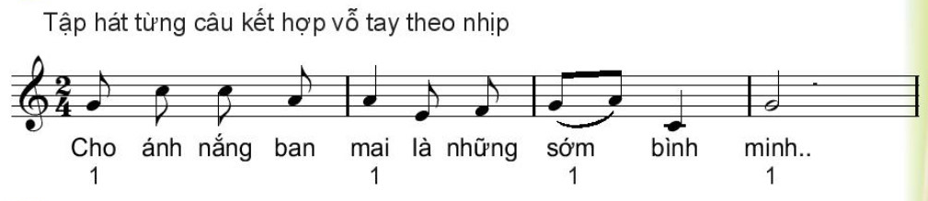  - Giới thiệu tác giả.  Nhạc sĩ Hoàng Long và nhạc sĩ Hoàng Lân là anh em sinh đôi, sinh ngày 18/6/1942 tại thị xã Vĩnh Yên (nay là thành phô Vĩnh Yên, Vĩnh Phúc) nhưng sống và lớn lên  ở thị xã Sơn Tây - Hà Nội. Hai nhạc sĩ hiện đang sống vả làm việc tại Hà Nội.  - Công chúng biết đến 2 nhạc sĩ qua các ca khúc viết cho thiếu nhị, tiêu biểu như: Em đi thắm miền Nam, Bác Hồ — Người cho em tất cả, Từ rừng xanh cháu về thăm Lăng Bác, Đi học về. Vì sao con mèo rửa mặt, Những bông hoa, những bài ca, ..  Suốt hơn 50 năm qua, nhạc sĩ Hoàng Long - Hòang Lân chủ yếu làm công tác nghiên cứu và sáng tác âm nhạc. Hai ông cũng là những người xây dựng những cuốn sách âm nhạc đầu tiên trong nhà trường, làm cho môn học Âm nhạc trở thành một trong những môn học chỉnh thức góp phần cùng với các môn học khác giáo  dục thể hệ trẻ.  - Tìm hiểu bài hát  d. Khởi động giọng.  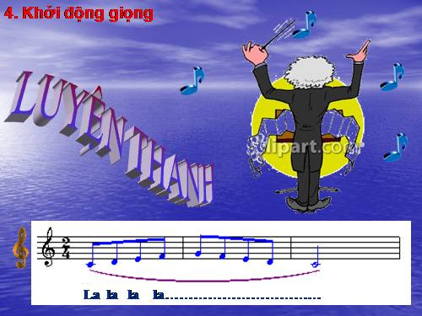  e. Dạy hát.  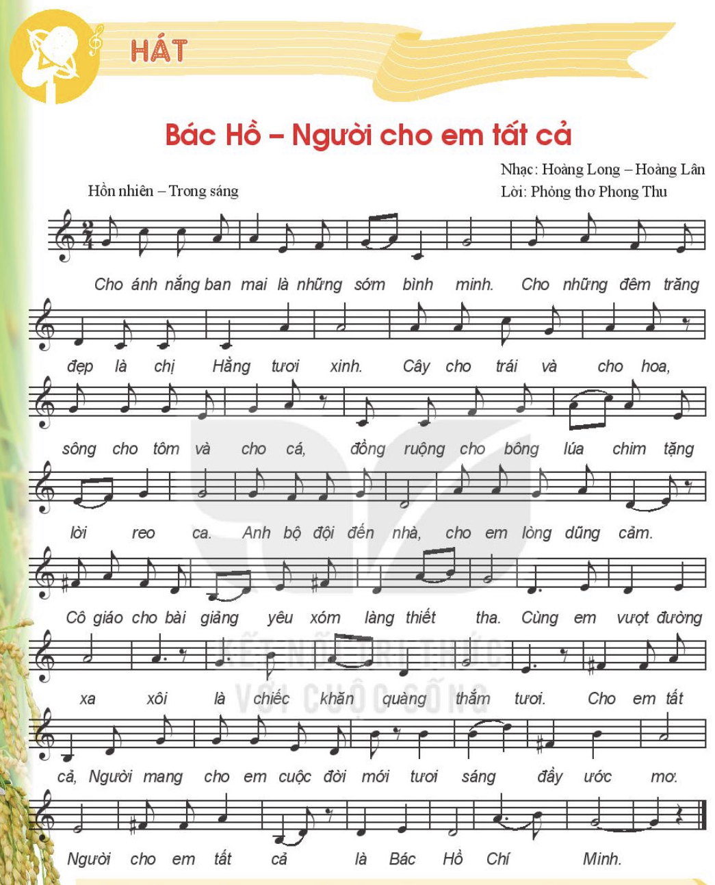
* Kiến thức 2: Nghe bài hát: Việt Nam quê hương tôi
a. Mục tiêu: HS nghe nhạc và cảm nhận âm nhạc
b. Nội dung: Nghe bài hát : Việt Nam quê hương tôi và trả lời một số câu hỏi
c. Sản phẩm: HS cảm nhận âm nhạc hiểu được nội dung bài hát
d. Tổ chức thực hiện:
Hoạt động của GV và HS | Nội dung
GV đọc lời và nêu sơ lược về nội dung bài hát :” Việt Nam quê hương tôi”  - GV khái quát nội dung nghe  - HS lắng nghe, thư giãn cảm nhận  - GV cho HS nghe nhạc trong tâm thế thoải mái, thả lỏng cơ thể, có thể đung đưa hoặc vỗ tay theo nhịp điệu bài hát.  - GV yêu cầu HS trả lời câu hỏi:  + Liệt kê những hình ảnh trong lời ca tạo cho em cảm xúc khi nghe bài hát  (ánh nắng ban mai, đêm trăng, chị Hằng, ruộng đồng, bông lúa, anh bộ đội, cô giáo, chiếc khăn quàng,…).  - Cảm nhận về giai điệu (nhanh, chậm, vui, buồn).  - Ghi lại những cảm xúc của mình và cùng chia sẻ với bạn bè và người thân. | - Nghe nhạc  HS hiểu và cảm nhận được về giai điệu và nội dung của bài hát: Việt Nam quê hương tôi  - Bài hát Việt Nam quê hương tôi là bức tranh toàn cảnh về một đất nước trong thanh bình, hạnh phúc. Bài hát ra đời cách đây hơn 40 năm – tại thời điểm nước ta đang trong giai đoạn đau thương của chiến tranh nhưng qua lời bài hát chúng ta thấy một xứ sở thanh bình là khát vọng lớn hơn tất thảy, là ước mơ của hàng triệu người con trên đất nước Việt Nam.  2. Chia sẻ với bạn bè cảm nhận của em sau khi nghe bài hát
3. Hoạt động 3: Luyện tập
a. Mục tiêu: Học sinh luyện tập bài hát theo nhóm
b. Nội dung: HS nghe những lời nhận xét của giáo viên và vận dụng hát theo các hình thức mà GV yêu cầu
c. Sản phẩm: HS hát đúng theo nhịp và trình bày tốt
d. Tổ chức thực hiện:
Hoạt động của GV và HS | Nội dung
- Cử 1 HS chủ động chia nhóm để thực hiện ôn luyện hát nối tiếp vả hoà giọng.  - GV hỗ trợ luyện lập cho HS theo phần chia câu trong SGK:  + Nối tiếp:  * Nhóm I:  Câu 1: Cho ánh nắng ... chị Hằng tươi xinh.  Câu 3: Anh bộ đội... dũng cảm.  *Nhóm 2:  Câu 2: Cây cho trái và cho hoa... reo ca  Câu 4: Cô giáo cho .. thiết tha  + Hoả giọng: Cùng em vượt đường xa xôi... là Bác Hồ Chí Minh.  - GV hướng đẫn HS ghi lại những cảm xúc của mình sau khi học xong bái hát Bác Hồ - Người cho em tất cả.  - Về giai điệu: vui tươi, trong sáng.  - Về nội dung: Bài hái vẽ nên một bức tranh quê hương đẹp đẽ, những hình ảnh về thiển nhiên và con người được tác giả miêu tả một cách gần gũi, thân thuộc và hơn tất cả đó là tình cảm, sự kính yêu và lòng biết ơn của thiếu nhi Việt Nam đổi với Bác Hồ.  * Lồng ghép kiến thức QPAN cho HS.  Qua giai điệu, lời ca của bài hát Bác Hồ - Người cho em tất cả, các em thêm kính trọng, biết ơn Bác Hồ kính yêu – Người đã mang cho các em thiếu nhi và nhân dân Việt Nam cuộc sống độc lập, tự do, ấm no, hạnh phúc. Từ đó các em có thêm tình yêu quê hương đất nước và con người Việt Nam | - Hát theo các hình thức  - Hướng dẫn trả lời câu hỏi
4. Hoạt động4. Vận dụng.
a. Mục tiêu: HS vận dụng- sáng tạo các hiểu biết kiến thức, kĩ năng và tích cực thể hiện bản thân trong hoạt động trình bày
b. Nội dung: HS trình bày, biểu diễn bài hát
c. Sản phẩm: HS năng động, tích cực biểu diễn âm nhạc, cảm thụ và trình bày hiểu biết về âm nhạc
d. Tổ chức thực hiện
Hoạt động của GV và HS | Nội dung bài học
- HS tiếp tục luyện tập bài hát Bác Hồ - người cho em tất cả bằng các hình thức đã học.  - GV khuyến khích cá nhân/nhóm có thêm nhiều ý tưởng sáng tạo về động tác minh họa cho bài hát  - HS biểu diễn bài hát trong các buổi sinh hoạt ngoại khóa ở trường, lớp, hát cho người thân nghe hoặc trong các sinh hoạt cộng đồng. | * Vận dụng
*Tổng kết tiết học:
- GV cùng HS hệ thống lại các nội dung trong tiết học và những yêu cầu cần đạt.
- Yêu cầu cá nhân/nhóm hoàn thành yêu cầu ở nội dung nghe nhạc.
*Chuẩn bị bài mới:
- Các nhóm bốc thăm nội dung về nhà tìm hiểu trước về nhạc sĩ Phạm Tuyên và bài hát Như có Bác trong ngày đại thắng. Khuyến khích HS có nhiều hình thức báo cáo khác nhau và phong phú
Kết thúc bài học

Giáo viên
